МИНИСТЕРСТВО ЦИФРОВОГО РАЗВИТИЯ СВЯЗИ И
МАССОВЫХ КОММУНИКАЦИЙ РОССИЙСКОЙ ФЕДЕРАЦИИ
Ордена Трудового Красного Знамени федеральное государственное
бюджетное образовательное учреждение высшего образования
«МОСКОВСКИЙ ТЕХНИЧЕСКИЙ УНИВЕРСИТЕТ
СВЯЗИ И ИНФОРМАТИКИ»

Кафедра: «Информатика»

Лабораторные работы по дисциплине «Алгоритмы и алгоритмические языки»

Выполнил студент группы БФИ2001 Спица И.М.
Вариант №18
Проверил доцент кафедры «Информатика»
к.п.н. Гуриков С.Р.

Москва 2021

Лабораторная работа №1 «Запись арифметических выражений на основе использования функций»

1 Условие задачи

Составить программу, основанную на использовании функций, для вычисления результата следующих выражений (см. формулу1, формулу 2):

$\frac{x^{3}}{\sqrt{3}}-e^{x}\ln\left|{1,37}^{3}+x^{3}\right|+\frac{4}{3}$ (1)

$\tan\left(\sin{x}\right)+\prod_{k=1}^{n}{\frac{\ln{(x^{k-1}+\sqrt{e^{k+x}})}}{0,5k+\left|x\right|}}$ (2)

Для проверки программы в первом выражении задать х=0,5; во втором x=0,5 n=20.
Для выполнения задания следует разработать следующие функции:
1) vvod (TextBox^ t), предназначенную для ввода данных с клавиатуры.
2) vivod (double x, TextBox^ t), предназначенную для вывода данных на экран.
3) F1_1 (double x), предназначенную для расчета первого выражения (см. рисунок 1).
4) F1_2 (double n, double x), предназначенную для расчета второго выражения (см. рисунок 2).
Выше перечисленные методы поместить в dll библиотеку. Кроме того, необходимо разработать 2 событийные. В первой (см. рисунок 3) осуществляется вызов функций необходимых для подсчета 1 выражения, а во второй (см. рисунок 4), соответственно, для второго.

2 Разработка блок-схем

Рисунок 1 – блок-схема функции, рассчитывающей 1 выражение

Рисунок 2 – блок-схема функции, рассчитывающей 2 выражение

Рисунок 3 – блок-схема 1 событийной

Рисунок 4 – блок-схема 2 событийной

3 Код программы

namespace Mydll1 {
public ref class Class1
{
public:static double F1_1(double x)
{
double y = Math::Pow(x, 3) / Math::Sqrt(3) - Math::Pow(Math::E, x) * Math::Log(Math::Abs(Math::Pow(1.37, 3) + Math::Pow(x, 3))) + 4.0 / 3;
return y;
}
public:static double vvod(TextBox^ t)
{
return Convert::ToDouble(t->Text);
}
public:static void vivod(double x, TextBox^ t)
{
t->Text = Convert::ToString(x);
}
public:static double F1_2(double n, double x)
{
int k = 1;
double y = 1;
while (k <= n)
{
y = y * (Math::Log(Math::Pow(x, k - 1) + Math::Sqrt(Math::Pow(Math::E, k + x))) / (0.5 * k + Math::Abs(x)));
k++;
}
y = y + Math::Tan(Math::Sin(x));
return y;
}
};
}
namespace Project2 {

using namespace System;
using namespace System::ComponentModel;
using namespace System::Collections;
using namespace System::Windows::Forms;
using namespace System::Data;
using namespace System::Drawing;
using namespace Mydll1;

private: System::Void button1_Click(System::Object^ sender, System::EventArgs^ e)
{
try {
double x = Mydll1::Class1::vvod(textBox1);
double y = Mydll1::Class1::F1_1(x);
Mydll1::Class1::vivod(y, textBox2);
}
catch (System::FormatException^ e)
{
MessageBox::Show(e->Message, "Ошибка", MessageBoxButtons::OK, MessageBoxIcon::Error);
}
}
private: System::Void label5_Click(System::Object^ sender, System::EventArgs^ e) {
}
private: System::Void button2_Click(System::Object^ sender, System::EventArgs^ e)
{
try
{
double x = Mydll1::Class1::vvod(textBox3);
double n = Mydll1::Class1::vvod(textBox4);
double y = Mydll1::Class1::F1_2(n, x);
Mydll1::Class1::vivod(y, textBox5);
}
catch (System::FormatException^ e)
{
MessageBox::Show(e->Message, "Ошибка", MessageBoxButtons::OK, MessageBoxIcon::Error);
}
}
private: System::Void MyForm2_Load(System::Object^ sender, System::EventArgs^ e) {
}
};
}

4 Приложения

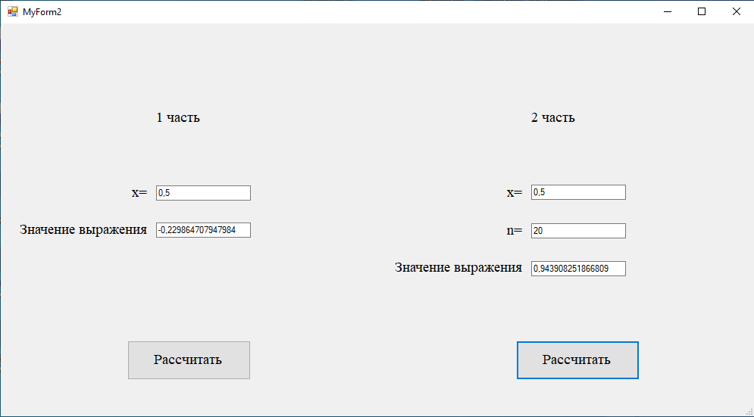
Приложение А – пример работы программы

5 Список использованных источников

- ГОСТ 7.32-2017 Система стандартов по информации, библиотечному и издательскому делу. Отчет о научно-исследовательской работе. Структура и правила оформления — URL: http://docs.cntd.ru/document/1200157208

Лабораторная работа №2 «Алгоритмы обработки одномерных массивов»

1 Условие задачи

Дан динамический целочисленный массив. Элементы массива могут принимать целые значения от 0 до 1000 включительно. Опишите алгоритм, который находит количество четных элементов и количество нечетных элементов. Сформируйте новый массив, из тех элементов исходного массива, значения которых больше суммы найденных чисел, данные массивы должны быть выведены в DataGridView.Затем необходимо реализовать возможность обработки результирующего массива 4 алгоритмами (удаление эл., добавление эл., определение на монотонность, определение на выполнение критерия).
Для выполнения поставленной задачи нужно было разработать следующие методы:
- entermass(int n, params int[] masptr), предназначенный для заполнения массива случайными целыми числами от 0 до 1000.
- оutputmas(int len, DataGridView grid, params int[] aptz), предназначенный для вывода массивов в DataGridView.
- poisk_сh_nech(ref int ch, ref int nech, int length, params int[] mas), предназначенный для поиска количества четных и нечетных чисел.
- newmas(int sum, int length, ref int q, ref int[] newmas, int[] mas), предназначенный для формирования нового массива, из тех элементов исходного массива, значения которых больше суммы найденных чисел.
- delete_element(int n,int k, ref int[] q), предназначенный для удаления какого-либо элемента массива (см. рисунок 1).
- add_element(int n, int k, int m, ref int[] q), предназначенный для добавления элемента в массив (см. рисунок 2).
- monoton(int n, params int[] q), предназначенный для определения на монотонность (см. рисунок 3).
- oprkrit(int n, params int[] q), предназначенный для определения на выполнение критерия (см. рисунок 4).
Выше перечисленные методы поместить в dll библиотеку. Кроме того, разработать 5 событийных. В первой осуществляется генерация случайного массива и формирования на его основе результирующего массива, а также их вывод в DataGridView, во второй – удаление какого-либо элемента массива (см. рисунок 5), в третьей – добавления элемента в массив (см. рисунок 6), в четвертой – определение на монотонность (см. рисунок 7), в пятой –определение на выполнение критерия (см. рисунок 8).

2 Разработка блок-схем

Рисунок 1 – блок-схема метода delete_element

Рисунок 2 – блок-схема метода add_element

Рисунок 3 – блок-схема метода monoton()
Рисунок 4 – блок-схема метода oprkrit

Рисунок 5 – блок –схема 1 событийной

Рисунок 6 – блок-схема 2 событийной

Рисунок 7 – блок-схема 3 событийной

Рисунок 8 – блок-схема 4 событийной

3 Код программы

using System;
using System.Collections.Generic;
using System.ComponentModel;
using System.Data;
using System.Drawing;
using System.Linq;
using System.Text;
using System.Threading.Tasks;
using System.Windows.Forms;
using massivi;
using massdll_2sem;
namespace massdll_2sem
{
public class mass_alg
{
public static void delete_element(int n,int k, ref int[] q)
{
k = k - 1;
for (int i = k; i < n - 1; i++)
{
q[i] = q[i + 1];
}
Array.Resize<int>(ref q, n - 1);
}
public static void add_element(int n, int k, int m, ref int[] q)
{
k--;
Array.Resize<int>(ref q, n + 1);
for (int i = n - 1; i >= k + 1; i--)
{
q[i + 1] = q[i];
}
q[k + 1] = m;
}
public static bool monoton(int n, params int[] q)
{
bool flag = true;
int i = 0;
while ((i < n - 1) && (flag == true))
{
if (q[i] >= q[i + 1])
i++;
else
flag = false;
}
return flag;
}
public static bool oprkrit(int n, params int[] q)
{
bool flag = false;
int i = 0;
while ((i < n) && (flag == false))
{
if (q[i] % 5 == 0)
flag = true;
else
i++;
}
return flag;
}
}
}
namespace WindowsFormsApplication2
{
public partial class Form19 : Form
{
int[] mas;
int[] newmas1 = new int[1];
int length;
int length2 = 0;
public Form19()
{
InitializeComponent();
}

private void Form19_Load(object sender, EventArgs e)
{

}

private void button1_Click(object sender, EventArgs e)
{
try
{
length = Convert.ToInt32(Microsoft.VisualBasic.Interaction.InputBox("Введите размерность массива", " ", "", -1, -1));
mas = new int[length];
masswork.entermas(length, mas);
masswork.outputmas(length, dataGridView1, mas);
int ch = 0, nech = 0;
masswork.poisk_сh_nech(ref ch, ref nech, length, mas);
int sum = ch + nech;
masswork.newmas(sum, length, ref length2, ref newmas1, mas);
masswork.outputmas(length2, dataGridView2, newmas1);
}
catch (Exception er)
{
MessageBox.Show(er.Message, "Ошибка", MessageBoxButtons.OK, MessageBoxIcon.Error);
}
}

private void button2_Click(object sender, EventArgs e)
{
try
{
int k = Convert.ToInt32(Microsoft.VisualBasic.Interaction.InputBox("Введите номер элемента, который хотите удалить", " ", "", -1, -1));
int[] rezmass = new int[length2];
rezmass = newmas1;
mass_alg.delete_element(length2, k, ref rezmass);
masswork.outputmas(length2 - 1, dataGridView3, rezmass);
}
catch (Exception er)
{
MessageBox.Show(er.Message, "Ошибка", MessageBoxButtons.OK, MessageBoxIcon.Error);
}
}

private void button3_Click(object sender, EventArgs e)
{
try
{
int k = Convert.ToInt32(Microsoft.VisualBasic.Interaction.InputBox("Введите номер элемента, после которого вы хотите вставить новый", " ", "", -1, -1));
int m = Convert.ToInt32(Microsoft.VisualBasic.Interaction.InputBox("Введите значение нового элемента", " ", "", -1, -1));
int[] rezmass = new int[length2];
rezmass = newmas1;
mass_alg.add_element(length2, k, m, ref newmas1);
masswork.outputmas(length2 + 1, dataGridView3, newmas1);
}
catch (Exception er)
{
MessageBox.Show(er.Message, "Ошибка", MessageBoxButtons.OK, MessageBoxIcon.Error);
}
}

private void button4_Click(object sender, EventArgs e)
{
bool flag = mass_alg.monoton(length2, newmas1);
if (flag == true)
MessageBox.Show("Массив монотонно убывает", "", MessageBoxButtons.OK, MessageBoxIcon.Information);
else
MessageBox.Show("Массив не является монотонно убывающим", "", MessageBoxButtons.OK, MessageBoxIcon.Information);
}

private void button6_Click(object sender, EventArgs e)
{
Form1 f = new Form1();
this.Hide();
f.ShowDialog();
this.Close();
}

private void button5_Click(object sender, EventArgs e)
{
bool flag=mass_alg.oprkrit(length2, newmas1);
if (flag == true)
MessageBox.Show("В массиве есть элемент(ы) кратные 5", "", MessageBoxButtons.OK, MessageBoxIcon.Information);
else
MessageBox.Show("В массиве нет элементов кратных 5", "", MessageBoxButtons.OK, MessageBoxIcon.Information);
}
}
}

4 Приложения

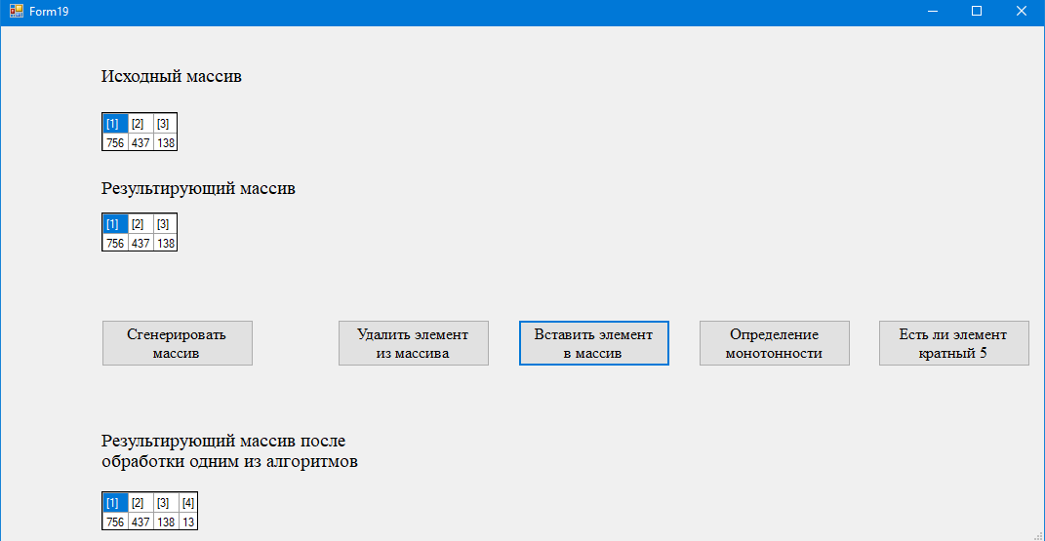
Приложение А – пример работы программы
5 Список использованных источников

- ГОСТ 7.32-2017 Система стандартов по информации, библиотечному и издательскому делу. Отчет о научно-исследовательской работе. Структура и правила оформления — URL: http://docs.cntd.ru/document/1200157208

Лабораторная работа №3 «Алгоритмы сортировки одномерных массивов»

1 Условие задачи

Дан динамический целочисленный массив. Элементы массива могут принимать целые значения от 0 до 1000 включительно. Опишите алгоритм, который находит количество четных элементов и количество нечетных элементов. Сформируйте новый массив, из тех элементов исходного массива, значения которых больше суммы найденных чисел, данные массивы должны быть выведены в DataGridView.Затем необходимо реализовать возможность обработки результирующего массива 4 алгоритмами (удаление эл., добавление эл., определение на монотонность, определение на выполнение критерия). Также необходимо реализовать такие алгоритмы сортировки одномерных массивов как сортировка простой вставкой, сортировка бинарными вставками и сортировка простым выбором. Продемонстрировать работу алгоритмов на результирующем массиве.
Для выполнения поставленной задачи нужно было разработать следующие методы:
- entermass(int n, params int[] masptr), предназначенный для заполнения массива случайными целыми числами от 0 до 1000.
- оutputmas(int len, DataGridView grid, params int[] aptz), предназначенный для вывода массивов в DataGridView.
- poisk_сh_nech(ref int ch, ref int nech, int length, params int[] mas), предназначенный для поиска количества четных и нечетных чисел.
- newmas(int sum, int length, ref int q, ref int[] newmas, int[] mas), предназначенный для формирования нового массива, из тех элементов исходного массива, значения которых больше суммы найденных чисел.
- delete_element(int n,int k, ref int[] q), предназначенный для удаления какого-либо элемента массива.
- add_element(int n, int k, int m, ref int[] q), предназначенный для добавления элемента в массив.
- monoton(int n, params int[] q), предназначенный для определения на монотонность.
- oprkrit(int n, params int[] q), предназначенный для определения на выполнение критерия (определяет, есть ли в массиве элементы кратные пяти).
- sort_mass_easy_insert(int lenght,ref int[] mas), предназначенный для реализации сортировки простой вставкой (см. рисунок 1).
- sort_mass_bin_insert(int lenght,ref int[] mas), предназначенный для реализации сортировки бинарными вставками (см. рисунок 2).
- sort_mass_easy_choice(int lenght,ref int[] mas), предназначенный для сортировки простым выбором (см. рисунок 3).
Выше перечисленные методы поместить в dll библиотеку. Кроме того, разработать восемь событийных. В первой осуществляется генерация случайного массива и формирования на его основе результирующего массива, а также их вывод в DataGridView, во второй – удаление какого-либо элемента массива, в третьей – добавления элемента в массив, в четвертой – определение на монотонность, в пятой –определение на выполнение критерия, в шестой- сортировка простой вставкой (см. рисунок 4), в пятой- сортировка бинарными вставками (см. рисунок 5), в шестой- сортировка простыми выборами (см. рисунок 6).

2 Разработка блок-схем

Рисунок 1 – блок-схема сортировки простой вставкой

Рисунок 2 – блок-схема сортировки бинарными вставками

Рисунок 3 – блок-схема сортировки простыми выборами

Рисунок 4 – блок-схема шестой событийной

Рисунок 5 – блок-схема седьмой событийной

Рисунок 6 – блок-схема восьмой событийной

3 Код программы

using System;
using System.Collections.Generic;
using System.Linq;
using System.Text;
using System.Threading.Tasks;
using System.Windows.Forms;

namespace massdll_2sem
{
public static void delete_element(int n,int k, ref int[] q)
{
k = k - 1;
for (int i = k; i < n - 1; i++)
{
q[i] = q[i + 1];
}
Array.Resize<int>(ref q, n - 1);
}
public static void add_element(int n, int k, int m, ref int[] q)
{
k--;
Array.Resize<int>(ref q, n + 1);
for (int i = n - 1; i >= k + 1; i--)
{
q[i + 1] = q[i];
}
q[k + 1] = m;
}
public static bool monoton(int n, params int[] q)
{
bool flag = true;
int i = 0;
while ((i < n - 1) && (flag == true))
{
if (q[i] >= q[i + 1])
i++;
else
flag = false;
}
return flag;
}
public static bool oprkrit(int n, params int[] q)
{
bool flag = false;
int i = 0;
while ((i < n) && (flag == false))
{
if (q[i] % 5 == 0)
flag = true;
else
i++;
}
return flag;
}
public static void sort_mass_easy_insert(int lenght,ref int[] mas)
{
for (int i = 1; i < lenght; i++)
{
int x = mas[i];
int j = i - 1;
while (j > -1 && x < mas[j])
{
mas[j + 1] = mas[j];
j = j - 1;
}
mas[j + 1] = x;
}
}
public static void sort_mass_bin_insert(int lenght,ref int[] mas)
{
for (int i = 1; i < lenght; i++)
{
int x = mas[i];
int left = 0;
int right = i - 1;
while (left <= right)
{
int m = (left + right) / 2;
if (x < mas[m])
right = m - 1;
else
left = m + 1;
}
for (int j = i - 1; j >= left; j--)
mas[j + 1] = mas[j];
mas[left] = x;
}
}
public static void sort_mass_easy_choice(int lenght,ref int[] mas)
{
for (int i = 0; i < lenght - 1; i++)
{
int k = i;
int x = mas[i];
for (int j = i + 1; j < lenght; j++)
{
if (mas[j] < x)
{
k = j;
x = mas[j];
}
}
mas[k] = mas[i];
mas[i] = x;
}
}
}
}
namespace WindowsFormsApp1
{
public partial class Form1 : Form
{
int[] mas;
int[] newmas1;
int[] rezmass_1;
int[] rezmass_2;
int length;
int length2;
public Form1()
{
InitializeComponent();
}

private void Form1_Load(object sender, EventArgs e)
{

}

private void button1_Click(object sender, EventArgs e)
{

}

private void button1_Click_1(object sender, EventArgs e)
{
try
{
length = Convert.ToInt32(Microsoft.VisualBasic.Interaction.InputBox("Введите размерность массива", " ", "", -1, -1));
mas = new int[length];
mass_alg.entermas(length, mas);
mass_alg.outputmas(length, dataGridView1, mas);
int ch = 0, nech = 0;
mass_alg.poisk_сh_nech(ref ch, ref nech, length, mas);
int sum = ch + nech;
mass_alg.newmas(sum, length, ref length2, ref newmas1, mas);
mass_alg.outputmas(length2, dataGridView2, newmas1);
}
catch (Exception er)
{
MessageBox.Show(er.Message, "Ошибка", MessageBoxButtons.OK, MessageBoxIcon.Error);
}
}

private void button2_Click(object sender, EventArgs e)
{
try
{
int k = Convert.ToInt32(Microsoft.VisualBasic.Interaction.InputBox("Введите номер элемента, который хотите удалить", " ", "", -1, -1));
rezmass_1 = new int[length2];
for (int i = 0; i < length2; i++)
rezmass_1[i] = newmas1[i];
mass_alg.delete_element(length2, k, ref rezmass_1);
mass_alg.outputmas(length2 - 1, dataGridView3, rezmass_1);
}
catch (Exception er)
{
MessageBox.Show(er.Message, "Ошибка", MessageBoxButtons.OK, MessageBoxIcon.Error);
}
}

private void button3_Click(object sender, EventArgs e)
{
try
{
int k = Convert.ToInt32(Microsoft.VisualBasic.Interaction.InputBox("Введите номер элемента, после которого вы хотите вставить новый", " ", "", -1, -1));
int m = Convert.ToInt32(Microsoft.VisualBasic.Interaction.InputBox("Введите значение нового элемента", " ", "", -1, -1));
rezmass_2 = new int[length2];
for (int i = 0; i < length2; i++)
rezmass_2[i] = newmas1[i];
mass_alg.add_element(length2, k, m, ref rezmass_2);
mass_alg.outputmas(length2 + 1, dataGridView4, rezmass_2);
}
catch (Exception er)
{
MessageBox.Show(er.Message, "Ошибка", MessageBoxButtons.OK, MessageBoxIcon.Error);
}
}

private void button4_Click(object sender, EventArgs e)
{
bool flag = mass_alg.monoton(length2, newmas1);
if (flag == true)
MessageBox.Show("Массив монотонно убывает", "", MessageBoxButtons.OK, MessageBoxIcon.Information);
else
MessageBox.Show("Массив не является монотонно убывающим", "", MessageBoxButtons.OK, MessageBoxIcon.Information);
}

private void button5_Click(object sender, EventArgs e)
{
bool flag = mass_alg.oprkrit(length2, newmas1);
if (flag == true)
MessageBox.Show("В массиве есть элемент(-ы) кратный(-ые) 5", "", MessageBoxButtons.OK, MessageBoxIcon.Information);
else
MessageBox.Show("В массиве нет элементов кратных 5", "", MessageBoxButtons.OK, MessageBoxIcon.Information);
}

private void button6_Click(object sender, EventArgs e)
{
mass_alg.sort_mass_easy_insert(length2, ref newmas1);
mass_alg.outputmas(length2, dataGridView5, newmas1);
}

private void button7_Click(object sender, EventArgs e)
{
mass_alg.sort_mass_bin_insert(length2,ref newmas1);
mass_alg.outputmas(length2, dataGridView6, newmas1);
}

private void button8_Click(object sender, EventArgs e)
{
mass_alg.sort_mass_easy_choice(length2,ref newmas1);
mass_alg.outputmas(length2, dataGridView7, newmas1);

}
}
}

4 Приложения

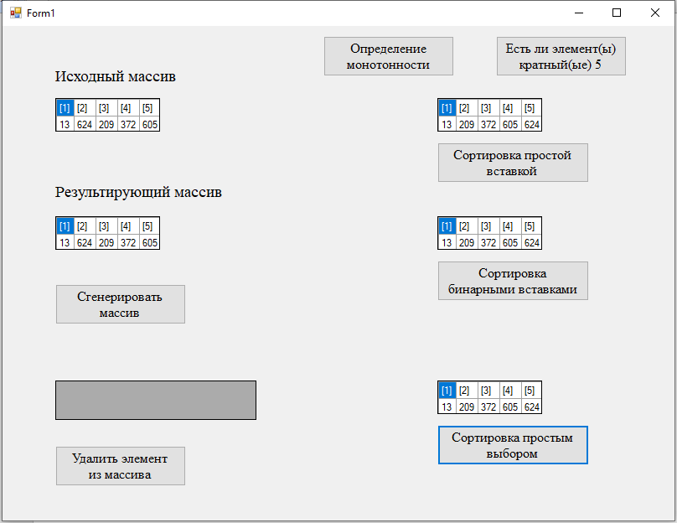
Приложение А – пример работы программы
5 Список использованных источников

- ГОСТ 7.32-2017 Система стандартов по информации, библиотечному и издательскому делу. Отчет о научно-исследовательской работе. Структура и правила оформления — URL: http://docs.cntd.ru/document/1200157208

Лабораторная работа №4 «Итеративные циклы»

1 Условие задачи

Вычислить корень уравнения (см. формулу 1) с точностью ℇ= 0.001, воспользовавшись итерационной формулой (см. формулу 2).

$x-0.5(\sin{x^{2}-1)=0}$ (1)

$x_{i+1}=0.5(\sin{x_{i}^{2}-1);i=0,1,2,…};x_{0}=-0.25$ (2)

Проверьте правильность решения подстановкой найденного корня в уравнение.
Для выполнения поставленной задачи нужно было разработать следующие функции:
- vvod(TextBox^ t), предназначенная для ввода данных с клавиатуры.
- vivod(double x, TextBox^ t), предназначенная для вывода данных на экран.
- Recurx(double x), предназначенная для расчета итерационной формулы корня.
- Equation(double x), предназначенная для расчета значения уравнения.
- Root(double x0, double eps, double& y, ListBox^ l), предназначенная для поиска корня (см. рисунок 1).
Формализация задания:
- х0-начальное приближение;
- х- текущее приближение к корню;
- а- предыдущее приближении;
- i- номер итерации;
- у- значение функции для найденного корня.
Будем считать, что заданная точность обеспечена, если модуль разности между текущим и предыдущим значениями корня меньше допустимой погрешности, то есть |x-a| < ℇ.
Выше перечисленные функции поместить в dll библиотеку. Кроме того, разработать событийную (см. рисунок 2), в которой осуществляется вызов функций (реализовать обработчик исключений).

2 Разработка блок-схем

Рисунок 1 – блок-схема функции, ищущая корень уравнения

Рисунок 2 – блок-схема событийной

3 Код программы

#pragma once
#include <math.h>

using namespace System;
using namespace System::Windows::Forms;

namespace Dll2sem {
public ref class Class1
{
public:static double F1_1(double x)
{
double y = Math::Pow(x, 3) / Math::Sqrt(3) - Math::Pow(Math::E, x) * Math::Log(Math::Abs(Math::Pow(1.37, 3) + Math::Pow(x, 3))) + 4.0 / 3;
return y;
}
public:static double vvod(TextBox^ t)
{
return Convert::ToDouble(t->Text);
}
public:static void vivod(double x, TextBox^ t)
{
t->Text = Convert::ToString(x);
}
public:static double F1_2(double n, double x)
{
int k = 1;
double y = 1;
while (k <= n)
{
y = y * (Math::Log(Math::Pow(x, k - 1) + Math::Sqrt(Math::Pow(Math::E, k + x))) / (0.5 * k + Math::Abs(x)));
k++;
}
y = y + Math::Tan(Math::Sin(x));
return y;
}

public:static double Recurx(double x)
{
double res = 0.5 * (Math::Pow(Math::Sin(x), 2) - 1);
return res;
}
public:static double Equation(double x) {
double y = x - 0.5 * (Math::Pow(Math::Sin(x), 2) - 1);
return y;
}
public:static double Root(double x0, double eps, double& y, ListBox^ l)
{
int i = 0;
double x = x0;
double a;
do
{
a = x;
x = Recurx(a);
y = Equation(x);
i++;
l->Items->Add(i + " " + x + " " + y);
} while (Math::Abs(x-a) >= eps);
return x;
}

};
}
namespace Project2 {

using namespace System;
using namespace System::ComponentModel;
using namespace System::Collections;
using namespace System::Windows::Forms;
using namespace System::Data;
using namespace System::Drawing;
using namespace Dll2sem;

/// <summary>
/// Сводка для MyForm4
/// </summary>
public ref class MyForm4 : public System::Windows::Forms::Form
{
private: System::Void button1_Click(System::Object^ sender, System::EventArgs^ e) {
try{
double y;
double x0 = Dll2sem::Class1::vvod(textBox1);
double eps = Dll2sem::Class1::vvod(textBox2);
double x = Dll2sem::Class1::Root(x0, eps, y, listBox1);
Dll2sem::Class1::vivod(x, textBox3);
Dll2sem::Class1::vivod(y, textBox4);
}
catch (System::FormatException^ e)
{
MessageBox::Show(e->Message, "Ошибка", MessageBoxButtons::OK, MessageBoxIcon::Error);
}
}
private: System::Void button2_Click(System::Object^ sender, System::EventArgs^ e) {
Application::Exit();
}
};
}

4 Приложения

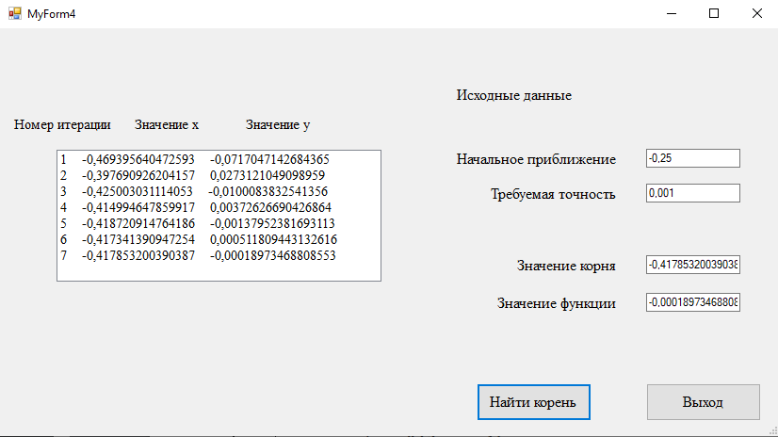
Приложение А – пример работы программы

5 Список использованных источников

- ГОСТ 7.32-2017 Система стандартов по информации, библиотечному и издательскому делу. Отчет о научно-исследовательской работе. Структура и правила оформления — URL: http://docs.cntd.ru/document/1200157208

Лабораторная работа №5 «Работа с одномерными массивами в C++»

1 Условие задачи

Дан динамический целочисленный массив. Элементы массива могут принимать целые значения от 0 до 1000 включительно. Опишите алгоритм, который находит количество четных элементов и количество нечетных элементов. Сформируйте новый массив, из тех элементов исходного массива, значения которых больше суммы найденных чисел, данные массивы должны быть выведены в DataGridView.Затем необходимо реализовать возможность обработки результирующего массива 4 алгоритмами (удаление эл., добавление эл., определение на монотонность, определение на выполнение критерия). Также необходимо реализовать такие алгоритмы сортировки одномерных массивов как сортировка простой вставкой, сортировка бинарными вставками и сортировка простым выбором. Продемонстрировать работу алгоритмов на результирующем массиве.
Для выполнения поставленной задачи нужно было разработать следующие методы:
- entermas(int* mas, int n), предназначенный для заполнения массива случайными целыми числами от 0 до 1000.
- outputmas(int* mas, int len, DataGridView^ d), предназначенный для вывода массивов в DataGridView
- poisk_сh_nech(int* ch, int* nech, int length, int* mas), предназначенный для поиска количества четных и нечетных чисел.
- len_newmas(int* mas, int len, int sum), предназначенный для определения количества элементов в результирующем массиве.
- setmas(int* mas, int* rezmas, int len, int k, int& j), предназначенный для формирования нового массива, из тех элементов исходного массива, значения которых больше суммы найденных чисел.
- delete_element(int n, int k, int* q), предназначенный для удаления какого-либо элемента массива.
- add_element(int len, int k, int m, int* mas), предназначенный для добавления элемента в массив.
- monoton(int n, int* mas), предназначенный для определения на монотонность.
- oprkrit(int n, int* mas), ), предназначенный для определения на выполнение критерия (определяет, есть ли в массиве элементы кратные пяти).
- sort_mass_easy_insert(int lenght, int* mas), предназначенный для реализации сортировки простой вставкой.
- sort_mass_bin_insert(int lenght, int* mas), предназначенный для реализации сортировки бинарными вставками.
- sort_mass_easy_choice(int lenght, int* mas), предназначенный для сортировки простым выбором.
Выше перечисленные методы поместить в dll библиотеку. Кроме того, разработать восемь событийных. В первой осуществляется генерация случайного массива и формирования на его основе результирующего массива, а также их вывод в DataGridView, во второй – удаление какого-либо элемента массива, в третьей – добавления элемента в массив, в четвертой – определение на монотонность, в пятой –определение на выполнение критерия, в шестой- сортировка простой вставкой, в пятой- сортировка бинарными вставками, в шестой- сортировка простыми выборами.

2 Код программы

#pragma once

using namespace System;
using namespace System::Windows::Forms;

namespace MassDllc {
public ref class MassiveWork
{
public:
static void entermas(int* mas, int n);
static void outputmas(int* mas, int len, DataGridView^ d);
static void poisk_сh_nech(int* ch, int* nech, int length, int* mas);
static int len_newmas(int* mas, int len, int sum);
static void setmas(int* mas, int* rezmas, int len, int k, int& j);
static void delete_element(int n, int k, int* q);
static void add_element(int len, int k, int m, int* mas);
static bool monoton(int n, int* mas);
static bool oprkrit(int n, int* mas);
static void sort_mass_easy_insert(int lenght, int* mas);
static void sort_mass_bin_insert(int lenght, int* mas);
static void sort_mass_easy_choice(int lenght, int* mas);
};
}
#include "pch.h"
#include "pch.h"
#include <cstdlib>
#include <time.h>
#include "MassDllc++.h"
namespace MassDllc
{
void MassiveWork::entermas(int* mas, int n)
{
srand(time(0));
for (int i = 0; i < n; i++)
mas[i] = (int)(rand() % 1000);
}
void MassiveWork::outputmas(int* mas, int len, DataGridView^ d)
{
d->ColumnCount = len;
d->RowCount = 2;
for (int i = 0; i < len; i++)
{
d->Rows[0]->Cells[i]->Value = "[" + i + "]";
d->Rows[1]->Cells[i]->Value = mas[i];
}
int width = 0;
for (int s = 0; s < d->ColumnCount; s++)
width += d->Columns[s]->Width;
if (width > 1500)
d->Width = 440;
else
d->Width = width;
int num2 = 0;
for (int index = 0; index < d->RowCount; ++index)
num2 += d->Rows[index]->Height;
if (num2 > 1200)
d->Height = 1200;
else
d->Height = num2;
}
void MassiveWork::poisk_сh_nech(int* ch, int* nech, int length, int* mas)
{
for (int i = 0; i < length; i++)
{
if (mas[i] % 2 == 0)
(*ch)++;
else
(*nech)++;
}
}
int MassiveWork::len_newmas(int* mas, int len, int sum)
{
int j = 0;
for (int i = 0; i < len; i++)
{
if (mas[i] > sum)
j++;
}
return j;
}
void MassiveWork::setmas(int* mas, int* rezmas, int len, int k, int& j)
{
j = 0;
for (int i = 0; i < len; i++)
if (mas[i] > k)
{
rezmas[j] = mas[i];
j++;
}
}
void MassiveWork::delete_element(int n, int k, int* mas)
{
k = k - 1;
for (int i = k; i < n - 1; i++)
{
mas[i] = mas[i + 1];
}
}
void MassiveWork::add_element(int len, int k, int m, int* mas)
{
k--;
for (int i = len - 1; i >= k + 1; i--)
{
mas[i + 1] = mas[i];
}
mas[k + 1] = m;
}
bool MassiveWork::monoton(int n, int* mas)
{
bool flag = true;
int i = 0;
while ((i < n - 1) && (flag == true))
{
if (mas[i] >= mas[i + 1])
i++;
else
flag = false;
}
return flag;
}
bool MassiveWork::oprkrit(int n, int* mas)
{
bool flag = false;
int i = 0;
while ((i < n) && (flag == false))
{
if (mas[i] % 5 == 0)
flag = true;
else
i++;
}
return flag;
}
void MassiveWork::sort_mass_easy_insert(int lenght, int* mas)
{
for (int i = 1; i < lenght; i++)
{
int x = mas[i];
int j = i - 1;
while (j > -1 && x < mas[j])
{
mas[j + 1] = mas[j];
j = j - 1;
}
mas[j + 1] = x;
}
}
void MassiveWork::sort_mass_bin_insert(int lenght, int* mas)
{
for (int i = 1; i < lenght; i++)
{
int x = mas[i];
int left = 0;
int right = i - 1;
while (left <= right)
{
int m = (left + right) / 2;
if (x < mas[m])
right = m - 1;
else
left = m + 1;
}
for (int j = i - 1; j >= left; j--)
mas[j + 1] = mas[j];
mas[left] = x;
}
}
void MassiveWork::sort_mass_easy_choice(int lenght, int* mas)
{
for (int i = 0; i < lenght - 1; i++)
{
int k = i;
int x = mas[i];
for (int j = i + 1; j < lenght; j++)
{
if (mas[j] < x)
{
k = j;
x = mas[j];
}
}
mas[k] = mas[i];
mas[i] = x;
}
}
}
#pragma once

static int*mas;
static int len1;
static int* newmas;
static int len2;

namespace Project2 {

using namespace System;
using namespace System::ComponentModel;
using namespace System::Collections;
using namespace System::Windows::Forms;
using namespace System::Data;
using namespace System::Drawing;
using namespace Microsoft::VisualBasic;
using namespace MassDllc;
private: System::Void MyForm6_Load(System::Object^ sender, System::EventArgs^ e) {
}
private: System::Void button1_Click(System::Object^ sender, System::EventArgs^ e) {
try {
len1 = Convert::ToInt32(Interaction::InputBox("Введите размерность массива", " ", "", -1, -1));
mas = new int[len1];
MassiveWork::entermas(mas, len1);
MassiveWork::outputmas(mas, len1, dataGridView1);
int ch = 0;
int nech = 0;
MassiveWork::poisk_сh_nech(&ch, &nech, len1, mas);
int sum = ch + nech;
len2 = MassiveWork::len_newmas(mas, len1, sum);
newmas = new int[len2];
MassiveWork::setmas(mas, newmas, len1, sum, len2);
MassiveWork::outputmas(newmas, len2, dataGridView2);
}
catch (System::FormatException^ e)
{
MessageBox::Show(e->Message, "Ошибка", MessageBoxButtons::OK, MessageBoxIcon::Error);
}
}
private: System::Void button9_Click(System::Object^ sender, System::EventArgs^ e) {
Application::Exit();
}
private: System::Void button2_Click(System::Object^ sender, System::EventArgs^ e) {
try {
int k = Convert::ToInt32(Interaction::InputBox("Введите номер элемента, который хотите удалить", " ", "", -1, -1));
int* rezmas = new int[len2];
for (int i = 0; i < len2; i++)
rezmas[i] = newmas[i];
MassiveWork::delete_element(len2, k, rezmas);
MassiveWork::outputmas(rezmas, len2 - 1, dataGridView3);
}
catch (System::FormatException^ e)
{
MessageBox::Show(e->Message, "Ошибка", MessageBoxButtons::OK, MessageBoxIcon::Error);
}
}
private: System::Void button3_Click(System::Object^ sender, System::EventArgs^ e) {
try {
int k = Convert::ToInt32(Interaction::InputBox("Введите номер элемента, после которого вы хотите вставить новый", " ", "", -1, -1));
int m = Convert::ToInt32(Interaction::InputBox("Введите значение нового элемента", " ", "", -1, -1));
int* rezmas = new int[len2 + 1];
for (int i = 0; i < len2; i++)
rezmas[i] = newmas[i];
MassiveWork::add_element(len2, k, m, rezmas);
MassiveWork::outputmas(rezmas, len2 + 1, dataGridView4);
}
catch (System::FormatException^ e)
{
MessageBox::Show(e->Message, "Ошибка", MessageBoxButtons::OK, MessageBoxIcon::Error);
}
}
private: System::Void button4_Click(System::Object^ sender, System::EventArgs^ e) {
bool flag = MassiveWork::monoton(len2, newmas);
if (flag == true)
MessageBox::Show("Массив монотонно убывает", "", MessageBoxButtons::OK, MessageBoxIcon::Information);
else
MessageBox::Show("Массив не является монотонно убывающим", "", MessageBoxButtons::OK, MessageBoxIcon::Information);
}
private: System::Void button5_Click(System::Object^ sender, System::EventArgs^ e) {
bool flag = MassiveWork::oprkrit(len2, newmas);
if (flag == true)
MessageBox::Show("В массиве есть элемент(-ы) кратный(-ые) 5", "", MessageBoxButtons::OK, MessageBoxIcon::Information);
else
MessageBox::Show("В массиве нет элементов кратных 5", "", MessageBoxButtons::OK, MessageBoxIcon::Information);
}
private: System::Void button6_Click(System::Object^ sender, System::EventArgs^ e) {
int* rezmas = new int[len2];
for (int i = 0; i < len2; i++)
rezmas[i] = newmas[i];
MassiveWork::sort_mass_easy_insert(len2, rezmas);
MassiveWork::outputmas(newmas, len2, dataGridView5);
}
private: System::Void button7_Click(System::Object^ sender, System::EventArgs^ e) {
int* rezmas = new int[len2];
for (int i = 0; i < len2; i++)
rezmas[i] = newmas[i];
MassiveWork::sort_mass_bin_insert(len2, rezmas);
MassiveWork::outputmas(newmas, len2, dataGridView6);
}
private: System::Void button8_Click(System::Object^ sender, System::EventArgs^ e) {
int* rezmas = new int[len2];
for (int i = 0; i < len2; i++)
rezmas[i] = newmas[i];
MassiveWork::sort_mass_easy_choice(len2, rezmas);
MassiveWork::outputmas(newmas, len2, dataGridView7);
}
};
}

4 Приложения

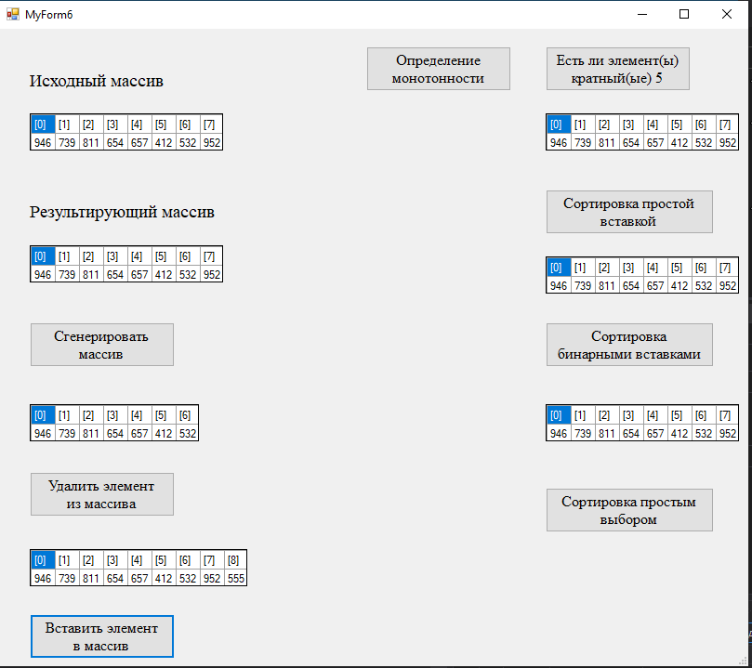
Приложение А – пример работы программы

5 Список использованных источников

- ГОСТ 7.32-2017 Система стандартов по информации, библиотечному и издательскому делу. Отчет о научно-исследовательской работе. Структура и правила оформления — URL: http://docs.cntd.ru/document/1200157208

Лабораторная работа №6 «Алгоритмы сортировки одномерных массивов на. Запись и чтение одномерных массивов в/из файла»

1 Условие задачи

Дан динамический целочисленный массив. Элементы массива могут принимать целые значения от 0 до 1000 включительно. Опишите алгоритм, который находит количество четных элементов и количество нечетных элементов. Сформируйте новый массив, из тех элементов исходного массива, значения которых больше суммы найденных чисел, данные массивы должны быть выведены в DataGridView.Затем необходимо реализовать возможность обработки результирующего массива 4 алгоритмами (удаление эл., добавление эл., определение на монотонность, определение на выполнение критерия). Также необходимо реализовать такие алгоритмы сортировки одномерных массивов как пузырьковая сортировка (сортировка простым обменом), сортировка простым обменом (2 способ), шейкер-сортировка. Работу пузырьковой сортировки продемонстрировать на результирующем массиве, работу сортировки простым обменом (2 способ)- на результирующем массиве после удаления элемента, работу шейкер-сортировки- на результирующем массиве после вставки элемента. Также необходимо записать результирующий массив в текстовый файл и вывести на экран массив, считанный из произвольного текстового файла.
Для выполнения поставленной задачи нужно было разработать следующие функции:
- entermas(int* mas, int n), предназначенная для заполнения массива случайными целыми числами от 0 до 1000.
- outputmas(int* mas, int len, DataGridView^ d), предназначенная для вывода массивов в DataGridView
- poisk_сh_nech(int* ch, int* nech, int length, int* mas), предназначенная для поиска количества четных и нечетных чисел.
- len_newmas(int* mas, int len, int sum), предназначенная для определения количества элементов в результирующем массиве.
- setmas(int* mas, int* rezmas, int len, int k, int& j), предназначенная для формирования нового массива, из тех элементов исходного массива, значения которых больше суммы найденных чисел.
- delete_element(int n, int k, int* q), предназначенная для удаления какого-либо элемента массива.
- add_element(int len, int k, int m, int* mas), предназначенная для добавления элемента в массив.
- monoton(int n, int* mas), предназначенная для определения на монотонность.
- oprkrit(int n, int* mas), предназначенная для определения на выполнение критерия (определяет, есть ли в массиве элементы кратные пяти).
- sortArrayPuzirek(int* a, int len), предназначенная для реализации пузырьковой сортировки (см. рисунок1).
- sortArrayPuzirekUpgrade(int* a, int len), предназначенная для реализации сортировки простым обменом (см. рисунок 2).
- sortArraySheiker(int* a, int len), предназначенная для реализации шейкер-сортировки (см. рисунок3).
- writingArrayToFile(DataGridView^ grid), предназначенная для записи массива в текстовый файл.
- readingArrayFromFile(int len, DataGridView^ grid), предназначенная для считывания массива из текстового файла.
Выше перечисленные методы поместить в dll библиотеку. Кроме того, разработать десять событийных. В первой осуществляется генерация случайного массива и формирования на его основе результирующего массива, а также их вывод в DataGridView, во второй – удаление какого-либо элемента массива, в третьей – добавления элемента в массив, в четвертой – определение на монотонность, в пятой –определение на выполнение критерия, в шестой- пузырьковая сортировка, в пятой- сортировка простым обменом (2 способ), в шестой- шейкер-сортировка, в седьмой- запись результирующего массива в текстовый файл, в восьмой- вывод на экран массива, считанного из произвольного текстового файла.

2 Разработка блок-схем

Рисунок 1 – блок-схема пузырьковой сортировки

Рисунок 2 – блок-схема сортировки простым обменом (2 способ)

Рисунок 3 – блок-схема шейкер-сортировки

3 Код программы

#pragma once

using namespace System;
using namespace System::Windows::Forms;
using namespace Microsoft::VisualBasic;
using namespace System::IO;

namespace MassDllc {
public ref class MassiveWork
{
public:
static void entermas(int* mas, int n);
static void outputmas(int* mas, int len, DataGridView^ d);
static void poisk_сh_nech(int* ch, int* nech, int length, int* mas);
static int len_newmas(int* mas, int len, int sum);
static void setmas(int* mas, int* rezmas, int len, int k, int& j);
static void delete_element(int n, int k, int* q);
static void add_element(int len, int k, int m, int* mas);
static bool monoton(int n, int* mas);
static bool oprkrit(int n, int* mas);
static void sort_mass_easy_insert(int lenght, int* mas);
static void sort_mass_bin_insert(int lenght, int* mas);
static void sort_mass_easy_choice(int lenght, int* mas);
static void sortArrayPuzirek(int* a, int len);
static void sortArrayPuzirekUpgrade(int* a, int len);
static void sortArraySheiker(int* a, int len);
static void writingArrayToFile(DataGridView^ grid);
static void readingArrayFromFile(int len, DataGridView^ grid);
};
}
#include "pch.h"
#include "pch.h"
#include <cstdlib>
#include <time.h>
#include "MassDllc++.h"
namespace MassDllc
{
void MassiveWork::entermas(int* mas, int n)
{
srand(time(0));
for (int i = 0; i < n; i++)
mas[i] = (int)(rand() % 1000);
}
void MassiveWork::outputmas(int* mas, int len, DataGridView^ d)
{
d->ColumnCount = len;
d->RowCount = 2;
for (int i = 0; i < len; i++)
{
d->Rows[0]->Cells[i]->Value = "[" + i + "]";
d->Rows[1]->Cells[i]->Value = mas[i];
}
int width = 0;
for (int s = 0; s < d->ColumnCount; s++)
width += d->Columns[s]->Width;
if (width > 1500)
d->Width = 440;
else
d->Width = width;
int num2 = 0;
for (int index = 0; index < d->RowCount; ++index)
num2 += d->Rows[index]->Height;
if (num2 > 1200)
d->Height = 1200;
else
d->Height = num2;
}
void MassiveWork::poisk_сh_nech(int* ch, int* nech, int length, int* mas)
{
for (int i = 0; i < length; i++)
{
if (mas[i] % 2 == 0)
(*ch)++;
else
(*nech)++;
}
}
int MassiveWork::len_newmas(int* mas, int len, int sum)
{
int j = 0;
for (int i = 0; i < len; i++)
{
if (mas[i] > sum)
j++;
}
return j;
}
void MassiveWork::setmas(int* mas, int* rezmas, int len, int k, int& j)
{
j = 0;
for (int i = 0; i < len; i++)
if (mas[i] > k)
{
rezmas[j] = mas[i];
j++;
}
}
void MassiveWork::delete_element(int n, int k, int* mas)
{
k = k - 1;
for (int i = k; i < n - 1; i++)
{
mas[i] = mas[i + 1];
}
}
void MassiveWork::add_element(int len, int k, int m, int* mas)
{
k--;
for (int i = len - 1; i >= k + 1; i--)
{
mas[i + 1] = mas[i];
}
mas[k + 1] = m;
}
bool MassiveWork::monoton(int n, int* mas)
{
bool flag = true;
int i = 0;
while ((i < n - 1) && (flag == true))
{
if (mas[i] >= mas[i + 1])
i++;
else
flag = false;
}
return flag;
}
bool MassiveWork::oprkrit(int n, int* mas)
{
bool flag = false;
int i = 0;
while ((i < n) && (flag == false))
{
if (mas[i] % 5 == 0)
flag = true;
else
i++;
}
return flag;
}
//сортировка простой вставкой
void MassiveWork::sort_mass_easy_insert(int lenght, int* mas)
{
for (int i = 1; i < lenght; i++)
{
int x = mas[i];
int j = i - 1;
while (j > -1 && x < mas[j])
{
mas[j + 1] = mas[j];
j = j - 1;
}
mas[j + 1] = x;
}
}
//сортировка бинарными вставками
void MassiveWork::sort_mass_bin_insert(int lenght, int* mas)
{
for (int i = 1; i < lenght; i++)
{
int x = mas[i];
int left = 0;
int right = i - 1;
while (left <= right)
{
int m = (left + right) / 2;
if (x < mas[m])
right = m - 1;
else
left = m + 1;
}
for (int j = i - 1; j >= left; j--)
mas[j + 1] = mas[j];
mas[left] = x;
}
}
//сортировка простым выбором
void MassiveWork::sort_mass_easy_choice(int lenght, int* mas)
{
for (int i = 0; i < lenght - 1; i++)
{
int k = i;
int x = mas[i];
for (int j = i + 1; j < lenght; j++)
{
if (mas[j] < x)
{
k = j;
x = mas[j];
}
}
mas[k] = mas[i];
mas[i] = x;
}
}
//сортировка простым обменом("метод пузырька")
void MassiveWork::sortArrayPuzirek(int* a, int len)
{
for (int i = 1; i < len; i++) {
for (int j = len - 1; j >= i; j--) {
if (a[j - 1] > a[j]) {
int x = a[j - 1];
a[j - 1] = a[j];
a[j] = x;
}
}
}
}
//сортировка простым обменом(2 способ)
void MassiveWork::sortArrayPuzirekUpgrade(int*a,int len)
{
int flag = 1;
int m = len - 1;
while (m > 0 && flag == 1)
{
flag = 0;
for (int i = 0; i < m; i++) {
if (a[i] > a[i + 1]) {
int x = a[i];
a[i] = a[i + 1];
a[i + 1] = x;
flag = 1;
}
}
m--;
}
}
//сортировка методом Шейкер-сортировки
void MassiveWork::sortArraySheiker(int* a, int len)
{
int left = 1;
int right = len - 1;
while (left <= right)
{
for (int j = right; j >= left; j--) {
if (a[j - 1] > a[j]) {
int x = a[j - 1];
a[j - 1] = a[j];
a[j] = x;
}
}
left++;
for (int j = left; j <= right; j++) {
if (a[j - 1] > a[j]) {
int x = a[j - 1];
a[j - 1] = a[j];
a[j] = x;
}
}
right--;
}
}
//запись массива в текстовый файл
void MassiveWork::writingArrayToFile(DataGridView^ grid)
{
String^ f = Interaction::InputBox("Введите путь", " ", " C::\\Users\\", -1, -1);
String^ fn = f + ".txt";
try {
auto fk = System::Text::Encoding::GetEncoding(1251);
auto z = gcnew IO::StreamWriter(fn, false, fk);
for (int i = 0; i < grid->ColumnCount; i++)
z->WriteLine(Convert::ToString(grid->Rows[1]->Cells[i]->Value));
z->Close();
MessageBox::Show("Массив успешно записан", "", MessageBoxButtons::OK, MessageBoxIcon::Information);
}
catch (System::Exception^ e) {
MessageBox::Show(e->Message, "Ошибка", MessageBoxButtons::OK, MessageBoxIcon::Error);
}
}
//чтение массива из текстового файла
void MassiveWork::readingArrayFromFile(int len, DataGridView^ grid)
{
String^ f = Interaction::InputBox("Введите путь", " ", " C::\\Users\\", -1, -1);
String^ fn = f + ".txt";
grid->ColumnCount = len;
grid->RowCount = 2;
try {
StreamReader^ r = File::OpenText(fn);
for (int i = 0; i < len; i++) {
grid->Rows[0]->Cells[i]->Value = "[" + i + "]";
grid->Rows[1]->Cells[i]->Value = r->ReadLine();
}
int width = 0;
for (int s = 0; s < grid->ColumnCount; s++)
width += grid->Columns[s]->Width;
if (width > 1500)
grid->Width = 440;
else
grid->Width = width;
int num2 = 0;
for (int index = 0; index < grid->RowCount; ++index)
num2 += grid->Rows[index]->Height;
if (num2 > 1200)
grid->Height = 1200;
else
grid->Height = num2;
r->Close();
}
catch (System::Exception^ e) {
MessageBox::Show(e->Message, "Ошибка", MessageBoxButtons::OK, MessageBoxIcon::Error);
}
}
}
#pragma once
static int* resArray;
static int lenResArray;
static int* arrayAfterDelete;
static int* arrayAfterAdd;

namespace Project2 {

using namespace System;
using namespace System::ComponentModel;
using namespace System::Collections;
using namespace System::Windows::Forms;
using namespace System::Data;
using namespace System::Drawing;
using namespace MassDllc;
using namespace Microsoft::VisualBasic;

/// <summary>
/// Сводка для MyForm8
/// </summary>
public ref class MyForm8 : public System::Windows::Forms::Form
{
private: System::Void MyForm8_Load(System::Object^ sender, System::EventArgs^ e) {
}
private: System::Void button1_Click(System::Object^ sender, System::EventArgs^ e) {
try {
int len1 = Convert::ToInt32(Interaction::InputBox("Введите размерность массива", " ", "", -1, -1));
int* mas = new int[len1];
MassiveWork::entermas(mas, len1);
MassiveWork::outputmas(mas, len1, dataGridView1);
int ch = 0;
int nech = 0;
MassiveWork::poisk_сh_nech(&ch, &nech, len1, mas);
int sum = ch + nech;
lenResArray = MassiveWork::len_newmas(mas, len1, sum);
resArray = new int[lenResArray];
MassiveWork::setmas(mas, resArray, len1, sum, lenResArray);
MassiveWork::outputmas(resArray, lenResArray, dataGridView2);
}
catch (System::FormatException^ e)
{
MessageBox::Show(e->Message, "Ошибка", MessageBoxButtons::OK, MessageBoxIcon::Error);
}
}
private: System::Void button2_Click(System::Object^ sender, System::EventArgs^ e) {
try {
int k = Convert::ToInt32(Interaction::InputBox("Введите номер элемента, который хотите удалить", " ", "", -1, -1));
arrayAfterDelete = new int[lenResArray];
for (int i = 0; i < lenResArray; i++)
arrayAfterDelete[i] = resArray[i];
MassiveWork::delete_element(lenResArray, k, arrayAfterDelete);
MassiveWork::outputmas(arrayAfterDelete, lenResArray - 1, dataGridView3);
}
catch (System::FormatException^ e)
{
MessageBox::Show(e->Message, "Ошибка", MessageBoxButtons::OK, MessageBoxIcon::Error);
}
}
private: System::Void button3_Click(System::Object^ sender, System::EventArgs^ e) {
try {
int k = Convert::ToInt32(Interaction::InputBox("Введите номер элемента, после которого вы хотите вставить новый", " ", "", -1, -1));
int m = Convert::ToInt32(Interaction::InputBox("Введите значение нового элемента", " ", "", -1, -1));
arrayAfterAdd = new int[lenResArray + 1];
for (int i = 0; i < lenResArray; i++)
arrayAfterAdd[i] = resArray[i];
MassiveWork::add_element(lenResArray, k, m, arrayAfterAdd);
MassiveWork::outputmas(arrayAfterAdd, lenResArray + 1, dataGridView4);
}
catch (System::FormatException^ e)
{
MessageBox::Show(e->Message, "Ошибка", MessageBoxButtons::OK, MessageBoxIcon::Error);
}
}
private: System::Void button4_Click(System::Object^ sender, System::EventArgs^ e) {
MassiveWork::sortArrayPuzirek(resArray, lenResArray);
MassiveWork::outputmas(resArray, lenResArray,dataGridView5);
}
private: System::Void button5_Click(System::Object^ sender, System::EventArgs^ e) {
MassiveWork::sortArrayPuzirekUpgrade(arrayAfterDelete, lenResArray - 1);
MassiveWork::outputmas(arrayAfterDelete, lenResArray - 1, dataGridView6);
}
private: System::Void button6_Click(System::Object^ sender, System::EventArgs^ e) {
MassiveWork::sortArraySheiker(arrayAfterAdd, lenResArray + 1);
MassiveWork::outputmas(arrayAfterAdd, lenResArray + 1,dataGridView7);
}
private: System::Void button7_Click(System::Object^ sender, System::EventArgs^ e) {
MassiveWork::readingArrayFromFile(50, dataGridView8);
}
private: System::Void button8_Click(System::Object^ sender, System::EventArgs^ e) {
MassiveWork::writingArrayToFile(dataGridView2);
}
private: System::Void button9_Click(System::Object^ sender, System::EventArgs^ e) {
bool flag = MassiveWork::monoton(lenResArray, resArray);
if (flag == true)
MessageBox::Show("Массив монотонно убывает", "", MessageBoxButtons::OK, MessageBoxIcon::Information);
else
MessageBox::Show("Массив не является монотонно убывающим", "", MessageBoxButtons::OK, MessageBoxIcon::Information);
}
private: System::Void button10_Click(System::Object^ sender, System::EventArgs^ e) {
bool flag = MassiveWork::oprkrit(lenResArray, resArray);
if (flag == true)
MessageBox::Show("В массиве есть элемент(-ы) кратный(-ые) 5", "", MessageBoxButtons::OK, MessageBoxIcon::Information);
else
MessageBox::Show("В массиве нет элементов кратных 5", "", MessageBoxButtons::OK, MessageBoxIcon::Information);
}
};
}

4 Приложения

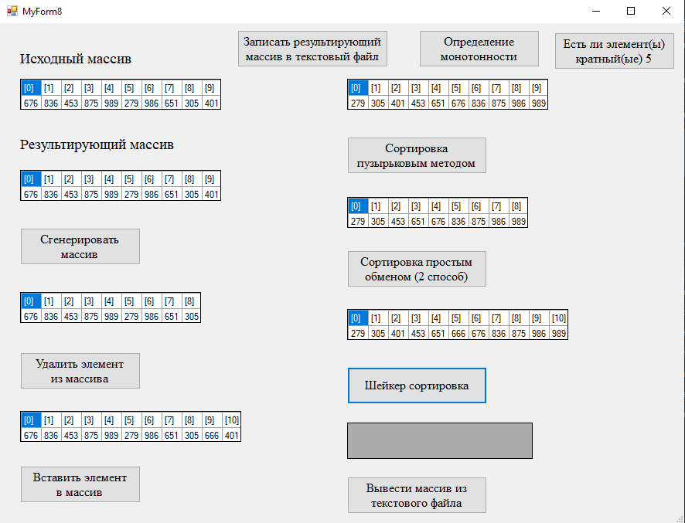
Приложение А – пример работы программы

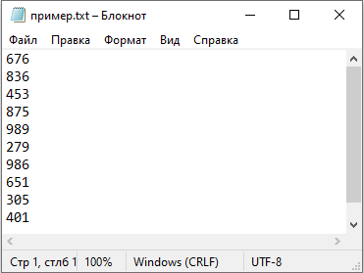
Приложение Б – пример записи массива в файл

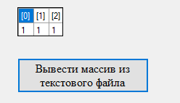
Приложение В – пример считывания массива из файла и вывода его на экран

5 Список использованных источников

- ГОСТ 7.32-2017 Система стандартов по информации, библиотечному и издательскому делу. Отчет о научно-исследовательской работе. Структура и правила оформления — URL: http://docs.cntd.ru/document/1200157208

Лабораторная работа №7 «Работа с двумерными массивами в Visual C++»

1 Условие задачи

Дан динамический целочисленный двумерный массив. Элементы массива могут принимать целые значения от 0 до 1000 включительно. Опишите алгоритм, который находит количество четных элементов и количество нечетных элементов. Сформируйте новый массив, из тех элементов исходного массива, значения которых больше суммы найденных чисел, затем данные массивы должны быть выведены в DataGridView.
Для выполнения поставленной задачи нужно было разработать следующие функции:
- enter_mas(int** mas, int n, int m), предназначенная для заполнения двумерного массива случайными целыми числами от 0 до 1000.
- output_mas(int** mas, int n, int m, DataGridView^ grid), предназначенная для вывода двумерного массива в DataGridView.
- poisk_сh_nech(int* ch, int* nech, int n, int m, int** mas), предназначенная для поиска количества четных и нечетных элементов в двумерном массиве (см. рисунок 1).
- len_newmas(int** mas, int n, int m, int sum), предназначенная для определения количества элементов в результирующем массиве (см. рисунок 2).
- resultMas(int** mas, int* resmas, int n, int m, int sum), предназначенная для формирования нового массива, из тех элементов исходного массива, значения которых больше суммы найденных чисел (рисунок 3).
Выше перечисленные функции поместить в dll библиотеку. Кроме того, разработать событийную (см. рисунок 4), в которой осуществляется генерация случайного двумерного массива и формирования на его основе результирующего массива, а также их вывод в DataGridView.

2 Разработка блок-схем
Рисунок 1 – блок-схема функции, ищущей количество четных и нечетных элементов

Рисунок 2 – блок-схема функции, определяющей длину результирующего массива

Рисунок 3 – блок-схема функции, предназначенной для формирования результирующего массива

Рисунок 4 – блок-схема событийной

3 Код программы

#pragma once

using namespace System;
using namespace System::Windows::Forms;

namespace Matrix {
public ref class MatrixWork
{
public:
static void enter_mas(int** mas, int n, int m);
static void output_mas(int** mas, int n, int m, DataGridView^ grid);
static void poisk_сh_nech(int* ch, int* nech, int n, int m, int** mas);
static int len_newmas(int** mas, int n, int m, int sum);
static void resultMas(int** mas, int* resmas, int n, int m, int sum);
};
}
#include "pch.h"
#include<time.h>
#include "Matrix.h"
#include<cstdlib>

namespace Matrix
{
void MatrixWork::enter_mas(int** mas, int n, int m) {
srand(time(0));
for (int i = 0; i < n; i++)
{
mas[i] = new int[m];
for (int j = 0; j < m; j++)
mas[i][j] = (int)(rand() % 1000);
}
}
void MatrixWork::output_mas(int** mas, int n, int m, DataGridView^ grid) {
grid->ColumnCount = m + 1;
grid->RowCount = n + 1;
grid->Rows[0]->Cells[0]->Value = "[" + n + "]" + "[" + m + "]";
for (int i = 0; i < n; i++)
grid->Rows[i + 1]->Cells[0]->Value = "[" + i + "]";
for (int j = 0; j < m; j++)
grid->Rows[0]->Cells[j+1]->Value = "[" + j + "]";
for (int i = 0; i < n; i++) {
for (int j = 0; j < m; j++)
grid->Rows[i + 1]->Cells[j + 1]->Value = mas[i][j];

int width = 0;
for (int s = 0; s < grid->ColumnCount; s++)
width += grid->Columns[s]->Width;
if (width > 1500)
grid->Width = 440;
else
grid->Width = width;
int num2 = 0;
for (int index = 0; index < grid->RowCount; ++index)
num2 += grid->Rows[index]->Height;
if (num2 > 1200)
grid->Height = 1200;
else
grid->Height = num2;
}
}
void MatrixWork::poisk_сh_nech(int* ch, int* nech, int n,int m, int** mas) {
for (int i = 0; i < n; i++) {
for (int j = 0; j < m; j++) {
if (mas[i][j] % 2 == 0)
(*ch)++;
else
(*nech)++;
}
}
}
int MatrixWork::len_newmas(int** mas, int n, int m, int sum) {
int k = 0;
for (int i = 0; i < n; i++) {
for (int j = 0; j < m; j++) {
if (mas[i][j] > sum)
k++;
}
}
return k;
}
void MatrixWork::resultMas(int** mas, int* resmas, int n, int m, int sum) {
int k = 0;
for (int i = 0; i < n; i++) {
for (int j = 0; j < m; j++) {
if (mas[i][j] > sum)
{
resmas[k] = mas[i][j];
k++;
}
}
}
}
}
#pragma once

namespace Project2 {

using namespace System;
using namespace System::ComponentModel;
using namespace System::Collections;
using namespace System::Windows::Forms;
using namespace System::Data;
using namespace System::Drawing;
using namespace Matrix;
using namespace Microsoft::VisualBasic;
using namespace MassDllc;

#pragma endregion
private: System::Void button1_Click(System::Object^ sender, System::EventArgs^ e) {
try {
int n = Convert::ToInt32(Interaction::InputBox("Введите количество строк", " ", "", -1, -1));
int m = Convert::ToInt32(Interaction::InputBox("Введите количество столбцов", " ", "", -1, -1));

int** mas = new int* [n];
MatrixWork::enter_mas(mas, n, m);
MatrixWork::output_mas(mas, n, m, dataGridView1);

int ch = 0;
int neCh = 0;
MatrixWork::poisk_сh_nech(&ch, &neCh, n, m, mas);
int sum = ch + neCh;
int k = MatrixWork::len_newmas(mas, n, m, sum);
int* result = new int[k];
MatrixWork::resultMas(mas, result, n, m, sum);
MassiveWork::outputmas(result, k, dataGridView2);

for (int i = 0; i < n; i++)
delete[](mas[i]);
delete mas;
delete result;
}
catch (System::FormatException^ e)
{
MessageBox::Show(e->Message, "Ошибка", MessageBoxButtons::OK, MessageBoxIcon::Error);
}
}

4 Приложения

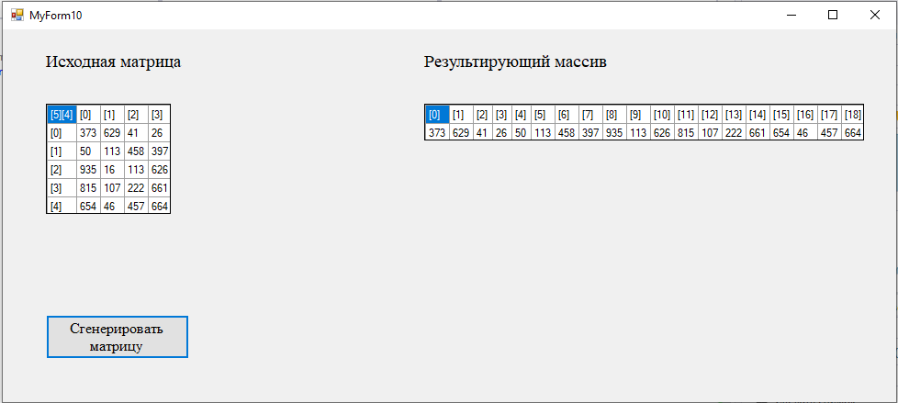
Приложение А – пример работы программы

5 Список использованных источников

- ГОСТ 7.32-2017 Система стандартов по информации, библиотечному и издательскому делу. Отчет о научно-исследовательской работе. Структура и правила оформления — URL: http://docs.cntd.ru/document/1200157208

Лабораторная работа №8 «Запись одномерных массивов в БД Access, запись матрицы и одномерного массива в текстовый файл»

1 Условие задачи

Дан динамический целочисленный двумерный массив. Элементы массива могут принимать целые значения от 0 до 1000 включительно. Опишите алгоритм, который находит количество четных элементов и количество нечетных элементов. Сформируйте новый массив, из тех элементов исходного массива, значения которых больше суммы найденных чисел, затем данные массивы должны быть выведены в DataGridView. Далее необходимо реализовать возможность вывода результирующего массива в бд Access, а также вывод обоих массивов в текстовый файл.
Для выполнения поставленной задачи нужно было разработать следующие функции:
- enter_mas(int** mas, int n, int m), предназначенная для заполнения двумерного массива случайными целыми числами от 0 до 1000.
- output_mas(int** mas, int n, int m, DataGridView^ grid), предназначенная для вывода двумерного массива в DataGridView.
- poisk_сh_nech(int* ch, int* nech, int n, int m, int** mas), предназначенная для поиска количества четных и нечетных элементов в двумерном массиве (см. рисунок 1).
- len_newmas(int** mas, int n, int m, int sum), предназначенная для определения количества элементов в результирующем массиве (см. рисунок 2).
- resultMas(int** mas, int* resmas, int n, int m, int sum), предназначенная для формирования нового массива, из тех элементов исходного массива, значения которых больше суммы найденных чисел (рисунок 3).
- аdd(), предназначенная для создания бд на диске.
- Add_strukt(), предназначенная для создания структуры бд.
- Add_zap(int* mas, int len), предназначенная для записи результирующего массива в бд.
- vivodTxt(int** mas, int n, int m, int* resmas, int lenNewMas), предназначенная для вывода матрицы и результирующего массива в текстовый файл.
Выше перечисленные функции поместить в dll библиотеку. Кроме того, разработать 4 событийные. В первой осуществляется генерация случайного двумерного массива и формирования на его основе результирующего массива, а также их вывод в DataGridView (см. рисунок 1), во второй – создание бд на диске, а также формирование её структуры (см. рисунок 2), в третьей – запись результирующего массива в бд (см. рисунок 3), в четвертой – запись матрицы и результирующего массива в текстовый файл (см. рисунок 4).

2 Разработка блок-схем
Рисунок 1 – блок-схема 1 событийной

Рисунок 2 – блок-схема 2 событийной

Рисунок 3 – блок-схема 3 событийной

Рисунок 4 – блок-схема 4 событийной

3 Код программы

#pragma once

using namespace System;
using namespace System::Windows::Forms;
using namespace System::Data::OleDb;
using namespace System::IO;
using namespace Microsoft::VisualBasic;

namespace Matrix {
public ref class MatrixWork
{
public:
static void enter_mas(int** mas, int n, int m);
static void output_mas(int** mas, int n, int m, DataGridView^ grid);
static void poisk_сh_nech(int* ch, int* nech, int n, int m, int** mas);
static int len_newmas(int** mas, int n, int m, int sum);
static void resultMas(int** mas, int* resmas, int n, int m, int sum);
static void add();
static void Add_strukt();
static void Add_zap(int* mas, int len);
static void vivodTxt(int** mas, int n, int m, int* resmas, int lenNewMas);
};
}

#include "pch.h"
#include<time.h>
#include "Matrix.h"
#include<cstdlib>

namespace Matrix
{
void MatrixWork::enter_mas(int** mas, int n, int m) {
srand(time(0));
for (int i = 0; i < n; i++)
{
mas[i] = new int[m];
for (int j = 0; j < m; j++)
mas[i][j] = (int)(rand() % 1000);
}
}
void MatrixWork::output_mas(int** mas, int n, int m, DataGridView^ grid) {
grid->ColumnCount = m + 1;
grid->RowCount = n + 1;
grid->Rows[0]->Cells[0]->Value = "[" + n + "]" + "[" + m + "]";
for (int i = 0; i < n; i++)
grid->Rows[i + 1]->Cells[0]->Value = "[" + i + "]";
for (int j = 0; j < m; j++)
grid->Rows[0]->Cells[j+1]->Value = "[" + j + "]";
for (int i = 0; i < n; i++) {
for (int j = 0; j < m; j++)
grid->Rows[i + 1]->Cells[j + 1]->Value = mas[i][j];

int width = 0;
for (int s = 0; s < grid->ColumnCount; s++)
width += grid->Columns[s]->Width;
if (width > 1500)
grid->Width = 440;
else
grid->Width = width;
int num2 = 0;
for (int index = 0; index < grid->RowCount; ++index)
num2 += grid->Rows[index]->Height;
if (num2 > 1200)
grid->Height = 1200;
else
grid->Height = num2;
}
}
void MatrixWork::poisk_сh_nech(int* ch, int* nech, int n,int m, int** mas) {
for (int i = 0; i < n; i++) {
for (int j = 0; j < m; j++) {
if (mas[i][j] % 2 == 0)
(*ch)++;
else
(*nech)++;
}
}
}
int MatrixWork::len_newmas(int** mas, int n, int m, int sum) {
int k = 0;
for (int i = 0; i < n; i++) {
for (int j = 0; j < m; j++) {
if (mas[i][j] > sum)
k++;
}
}
return k;
}
void MatrixWork::resultMas(int** mas, int* resmas, int n, int m, int sum) {
int k = 0;
for (int i = 0; i < n; i++) {
for (int j = 0; j < m; j++) {
if (mas[i][j] > sum)
{
resmas[k] = mas[i][j];
k++;
}
}
}
}
//создание бд на диске
void MatrixWork::add()
{
ADOX::Catalog^ k = gcnew ADOX::CatalogClass();
try
{
k->Create("Provider = Microsoft.Jet.OLEDB.4.0;Data Source = C:\\Новая папка\\Результаты тестирования.mdb");
}
catch (System::Runtime::InteropServices::COMException^ error)
{
MessageBox::Show(error->Message);
}
finally
{
k = nullptr;
}
}
//cоздание структуры бд
void MatrixWork::Add_strukt()
{
auto p = gcnew OleDbConnection("Provider = Microsoft.Jet.OLEDB.4.0;Data Source = C:\\Новая папка\\Результаты тестирования.mdb");
p->Open();
auto c = gcnew OleDbCommand("CREATE TABLE [Результирующий массив]([Номер элемента ] counter, [Результирующий массив] char(250))", p);
try
{
c->ExecuteNonQuery();
MessageBox::Show("Структура БД записана", "Информация", MessageBoxButtons::OK, MessageBoxIcon::None);
}
catch (System::Runtime::InteropServices::COMException^ error)
{
MessageBox::Show(error->Message);
}
p->Close();
}
//запись одномерного массива в БД
void MatrixWork::Add_zap(int* mas, int len)
{
for (int i = 0; i < len; i++)
{
auto p = gcnew OleDbConnection("Provider = Microsoft.Jet.OLEDB.4.0;Data Source = C:\\Новая папка\\Результаты тестирования.mdb");
p->Open();
auto c = gcnew OleDbCommand("INSERT INTO[Результирующий массив](" + "[Номер элемента ],[Результирующий массив]) VALUES('" + (i + 1) + "','" + mas[i] + "')");
c->Connection = p;
c->ExecuteNonQuery();
p->Close();
}
MessageBox::Show("Массив успешно записан", "Информация", MessageBoxButtons::OK, MessageBoxIcon::None);
}
//Запись матрицы и результирующего массива в текстовый файл
void MatrixWork::vivodTxt(int** mas, int n, int m,int* resmas,int lenNewMas)
{
String^ f = Interaction::InputBox("Введите путь", " ", " C:\\Users\\", -1, -1);
f += ".txt";
StreamWriter^ zp = gcnew StreamWriter(f, false, System::Text::Encoding::GetEncoding(1251));
zp->WriteLine("Колличество строк: " + Convert::ToString(n));
zp->WriteLine("Колличество столбцов: " + Convert::ToString(m));
zp->WriteLine();
zp->WriteLine("Исходный массив");
for (int i = 0; i < n; i++) {
for (int j = 0; j < m; j++)
zp->Write(Convert::ToString(mas[i][j]) + " ");
zp->WriteLine();
}

zp->WriteLine();
zp->WriteLine("Количество элементов в результирующем массиве: " + Convert::ToString(lenNewMas));
zp->WriteLine("Результрующий массив");
for (int i = 0; i < lenNewMas; i++)
zp->Write(Convert::ToString(resmas[i]) + " ");

zp->Close();
MessageBox::Show("Результаты успешно записаны", "Информация", MessageBoxButtons::OK, MessageBoxIcon::None);
}
}
#pragma once
static int** matrix;
static int n;
static int m;
static int* result;
static int lengthNewMas;

namespace Project2 {

using namespace System;
using namespace System::ComponentModel;
using namespace System::Collections;
using namespace System::Windows::Forms;
using namespace System::Data;
using namespace System::Drawing;
using namespace MassDllc;
using namespace Matrix;
using namespace Microsoft::VisualBasic;

#pragma endregion
private: System::Void MyForm12_Load(System::Object^ sender, System::EventArgs^ e) {
}
private: System::Void button3_Click(System::Object^ sender, System::EventArgs^ e) {
try {
n = Convert::ToInt32(Interaction::InputBox("Введите количество строк", " ", "", -1, -1));
m = Convert::ToInt32(Interaction::InputBox("Введите количество столбцов", " ", "", -1, -1));

matrix = new int* [n];
MatrixWork::enter_mas(matrix, n, m);
MatrixWork::output_mas(matrix, n, m, dataGridView1);

int ch = 0;
int neCh = 0;
MatrixWork::poisk_сh_nech(&ch, &neCh, n, m, matrix);
int sum = ch + neCh;
lengthNewMas = MatrixWork::len_newmas(matrix, n, m, sum);
result = new int[lengthNewMas];
MatrixWork::resultMas(matrix, result, n, m, sum);
MassiveWork::outputmas(result, lengthNewMas, dataGridView2);
}
catch (System::FormatException^ e)
{
MessageBox::Show(e->Message, "Ошибка", MessageBoxButtons::OK, MessageBoxIcon::Error);
}
}
private: System::Void button1_Click(System::Object^ sender, System::EventArgs^ e) {
for (int i = 0; i < n; i++)
delete[](matrix[i]);
delete matrix;
delete result;
Application::OpenForms["MyForm"]->Show();
}
private: System::Void button2_Click(System::Object^ sender, System::EventArgs^ e) {
MatrixWork::add();
MatrixWork::Add_strukt();
}
private: System::Void button4_Click(System::Object^ sender, System::EventArgs^ e) {
MatrixWork::Add_zap(result, lengthNewMas);
}
private: System::Void button5_Click(System::Object^ sender, System::EventArgs^ e) {
try
{
MatrixWork::vivodTxt(matrix, n, m,result,lengthNewMas);
}
catch (Exception^ error)
{
MessageBox::Show(error->Message);
}
}
};
}

4 Приложения

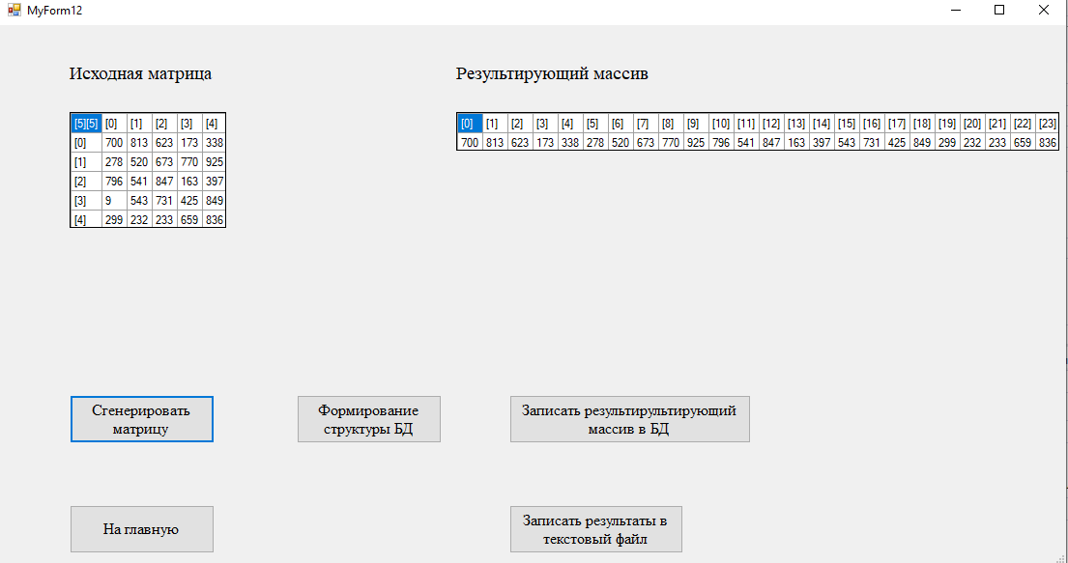
Приложение А – пример работы программы

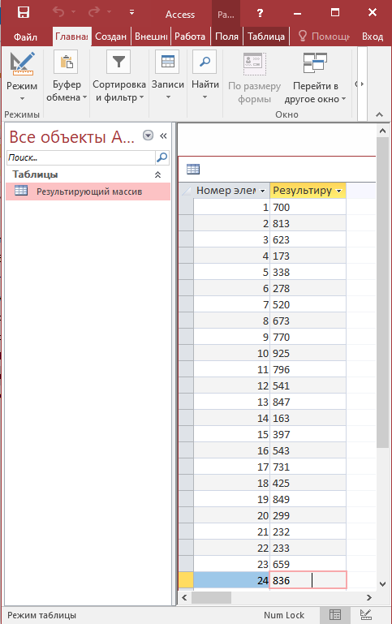
Приложение Б – пример записи массива в БД

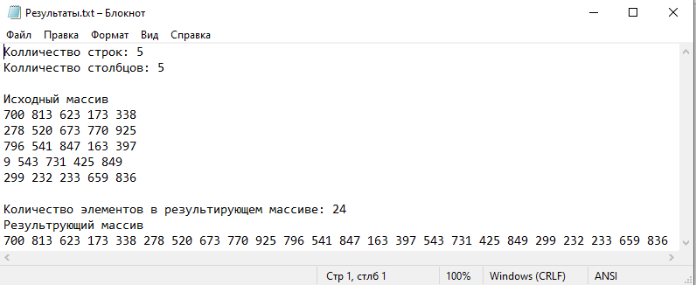
Приложение В – пример записи результатов в текстовый файл

5 Список использованных источников

- ГОСТ 7.32-2017 Система стандартов по информации, библиотечному и издательскому делу. Отчет о научно-исследовательской работе. Структура и правила оформления — URL: http://docs.cntd.ru/document/1200157208

Лабораторная работа №9 «Работа с двумерными массивами. Реализация базовых алгоритмов обработки»

1 Условие задачи

Дана квадратная матрица A порядка М. Найти сумму элементов каждой её диагонали, параллельной побочной (начиная с одноэлементной диагонали $A_{11}$ ). Матрицу необходимо вывести в DataGridView, а сумму каждой диагонали в ListBox.
Для выполнения поставленной задачи нужно было разработать следующие функции:
- enter_mas(int** mas, int n, int m), предназначенная для матрицы случайными целыми числами от 0 до 1000.
- output_mas(int** mas, int n, int m, DataGridView^ grid), предназначенная для вывода матрицы в DataGridView.
- sumUpDiagonals(int** mas, int n, ListBox^ l), предназначенная для для поиска суммы диагоналей, расположенных выше побочной диагонали (см. рисунок 1).
- sumLowDiagonals(int** mas, int n, ListBox^ l), предназначенная для для поиска суммы диагоналей, расположенных ниже побочной диагонали (см. рисунок 2).
Выше перечисленные функции поместить в dll библиотеку. Кроме того, разработать событийную, в которой осуществляется генерация случайной матрицы, её вывод в DataGridView, поиск суммы диагоналей, параллельных побочной, а также вывод найденных сумм в ListBox (см. рисунок 3).

2 Разработка блок-схем

Рисунок 1 – блок-схема функции, ищущей сумму диагоналей, параллельных побочной и при этом расположенных выше неё

Рисунок 2 – блок-схема функции, ищущей сумму диагоналей, параллельных побочной и при этом расположенных ниже неё

Рисунок 3 – блок-схема событийной

3 Код программы

#pragma once

using namespace System;
using namespace System::Windows::Forms;
using namespace System::Data::OleDb;
using namespace System::IO;
using namespace Microsoft::VisualBasic;

namespace Matrix {
public ref class MatrixWork
{
public:
static void enter_mas(int** mas, int n, int m);
static void output_mas(int** mas, int n, int m, DataGridView^ grid);
static void poisk_сh_nech(int* ch, int* nech, int n, int m, int** mas);
static int len_newmas(int** mas, int n, int m, int sum);
static void resultMas(int** mas, int* resmas, int n, int m, int sum);
static void add();
static void Add_strukt();
static void Add_zap(int* mas, int len);
static void vivodTxt(int** mas, int n, int m, int* resmas, int lenNewMas);
static void sumUpDiagonals(int** mas, int n, ListBox^ l);
static void sumLowDiagonals(int** mas, int n, ListBox^ l);
};
}
#include "pch.h"
#include<time.h>
#include "Matrix.h"
#include<cstdlib>

namespace Matrix
{
void MatrixWork::enter_mas(int** mas, int n, int m) {
srand(time(0));
for (int i = 0; i < n; i++)
{
mas[i] = new int[m];
for (int j = 0; j < m; j++)
mas[i][j] = (int)(rand() % 1000);
}
}
void MatrixWork::output_mas(int** mas, int n, int m, DataGridView^ grid) {
grid->ColumnCount = m + 1;
grid->RowCount = n + 1;
grid->Rows[0]->Cells[0]->Value = "[" + n + "]" + "[" + m + "]";
for (int i = 0; i < n; i++)
grid->Rows[i + 1]->Cells[0]->Value = "[" + i + "]";
for (int j = 0; j < m; j++)
grid->Rows[0]->Cells[j+1]->Value = "[" + j + "]";
for (int i = 0; i < n; i++) {
for (int j = 0; j < m; j++)
grid->Rows[i + 1]->Cells[j + 1]->Value = mas[i][j];

int width = 0;
for (int s = 0; s < grid->ColumnCount; s++)
width += grid->Columns[s]->Width;
if (width > 1500)
grid->Width = 440;
else
grid->Width = width;
int num2 = 0;
for (int index = 0; index < grid->RowCount; ++index)
num2 += grid->Rows[index]->Height;
if (num2 > 1200)
grid->Height = 1200;
else
grid->Height = num2;
}
}
//функция для поиска суммы диагоналей, расположенных выше побочной диагонали
void MatrixWork::sumUpDiagonals(int** mas, int n, ListBox^ l) {
for (int j = 0; j < n - 1; j++) {
int copyJ = j;
int sum = 0;
int i = 0;
while (copyJ >= 0) {
sum += mas[i][copyJ];
i++;
copyJ--;
}
l->Items->Add("Сумма " + (j + 1) + " диагоноли = " + sum);
}
}
//функция для поиска суммы диагоналей, расположенных ниже побочной диагонали
void MatrixWork::sumLowDiagonals(int** mas, int n, ListBox^ l) {
int k = n - 1;
for (int j = 1; j < n; j++) {
int copyJ = j;
int sum = 0;
int i = n - 1;
while (copyJ <= n - 1) {
sum += mas[i][copyJ];
i--;
copyJ++;
}
l->Items->Add("Сумма " + (k + 1) + " диагоноли = " + sum);
k++;
}
}
}

#pragma once

namespace Project2 {

using namespace System;
using namespace System::ComponentModel;
using namespace System::Collections;
using namespace System::Windows::Forms;
using namespace System::Data;
using namespace System::Drawing;
using namespace Matrix;
using namespace Microsoft::VisualBasic;

#pragma endregion
private: System::Void MyForm14_Load(System::Object^ sender, System::EventArgs^ e) {
}
private: System::Void button3_Click(System::Object^ sender, System::EventArgs^ e) {
try {
int n = Convert::ToInt32(Interaction::InputBox("Введите порядок матрицы", " ", "", -1, -1));

int** matrix = new int* [n];
MatrixWork::enter_mas(matrix, n, n);
MatrixWork::output_mas(matrix, n, n, dataGridView1);

MatrixWork::sumUpDiagonals(matrix, n, listBox1);
MatrixWork::sumLowDiagonals(matrix, n, listBox1);
}
catch (System::FormatException^ e) {
MessageBox::Show(e->Message, "Ошибка", MessageBoxButtons::OK, MessageBoxIcon::Error);
}
}
private: System::Void button1_Click(System::Object^ sender, System::EventArgs^ e) {
Application::OpenForms["MyForm"]->Show();
}
};
}

4 Приложения

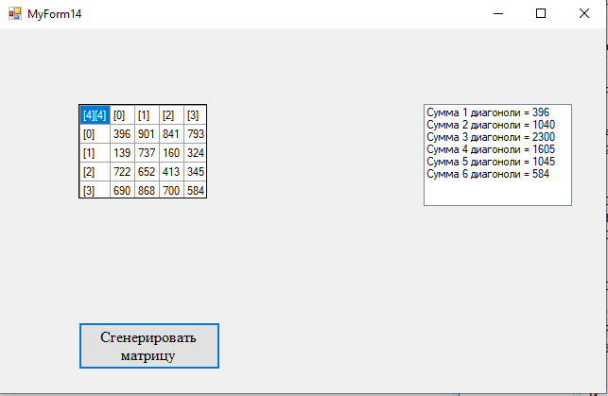
Приложение А – пример работы программы

5 Список использованных источников

- ГОСТ 7.32-2017 Система стандартов по информации, библиотечному и издательскому делу. Отчет о научно-исследовательской работе. Структура и правила оформления — URL: http://docs.cntd.ru/document/1200157208

